МИНОБРНАУКИ РОССИИ

Федеральное государственное бюджетное

образовательное учреждение высшего образования

«ЧЕРЕПОВЕЦКИЙ ГОСУДАРСТВЕННЫЙ УНИВЕРСИТЕТ»

Институт Информационных Технологий

Кафедра МПО ЭВМ

Дисциплина «Операционные системы ЭВМ»

Лабораторная работа №3

«Командная оболочка ОС Linux, основные команды, скрипты»

Исполнитель:

студент группы 1ПИб-02-3оп-22

Маркелов Сергей Александрович

Руководитель:

Пышницкий Константин Михайлович

2025 год

**Задание 1.** Для каждой из команд, приведенных в списке выяснить её назначение и привести пример (скриншот) работы команды.

**cat** – используется для работы с текстовыми файлами.

* **cat > файл.txt** – создать файл и ввести текст (Ctrl+D для сохранения)

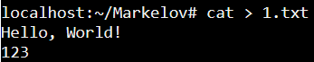

* **cat файл.txt** – вывести содержимое файла в терминал

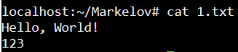

* **cat файл1.txt файл2.txt** – объединить и вывести содержимое двух файлов

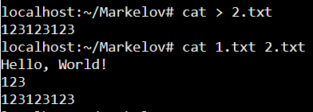

* **cat > файл1.txt файл2.txt** – скопировать в один файл содержимое другого

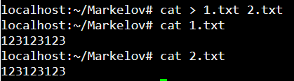

* **cat файл.txt | grep "слово"** – поиск строки с указанным словом



* **-n** – пронумеровать строки
* **-e** – показать символы конца строки
* **-t** – отобразить символы табуляции

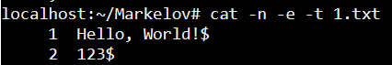

**cd** – используется для смены директории

* **cd папка** – перейти в указанную папку



* **cd ..** – подняться на уровень вверх



* **cd /** – перейти в корневую директорию



**сlear** – очищает терминал

До:

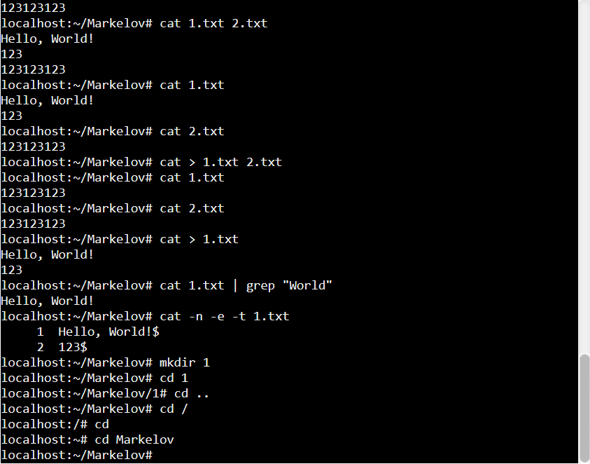

После:

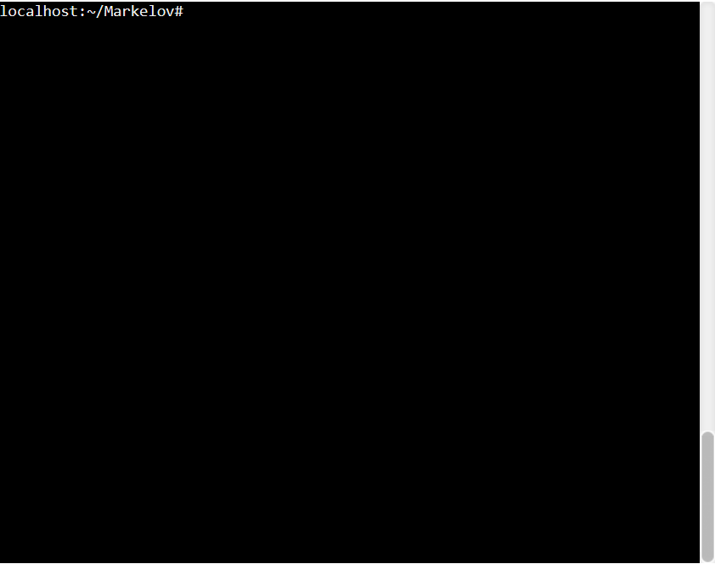

**сp** – копирование файлов/папок

* **cp файл.txt копия_файл.txt** – копировать файл

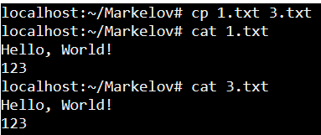

* **cp файл.txt путь_к_папке/копия_файл.txt** – копировать файл в другую папку

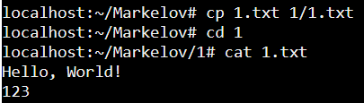

* **cp -r папка1 папка2** – копировать папку с содержимым

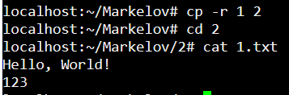

**date** – отображает текущую дату и время



Форматирование:



Установка новой даты:



**df** – отображение информации о файловой системе

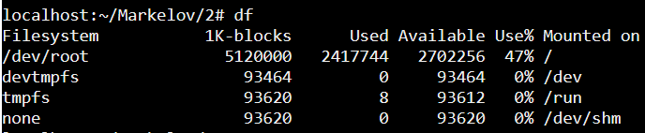

* **-h** – отображение с удобочитаемыми единицами (Кб, Мб, Гб)

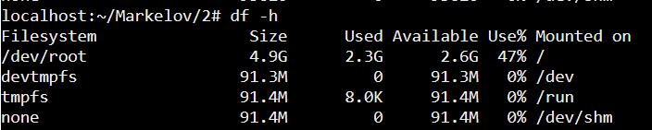

* **-T** – показать тип файловой системы

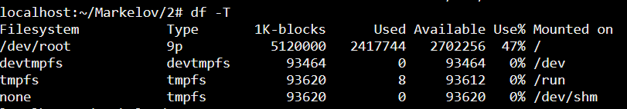

**du** - используется для отображения информации о размере файлов и директорий

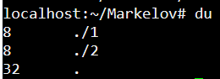

* **-h** – выводить размер в удобных единицах (Кб, Мб, Гб)
* **-s** – вывести общий размер указанной директории (без перечисления всех вложенных файлов)



* **-a** – отображать размер всех файлов, а не только директорий

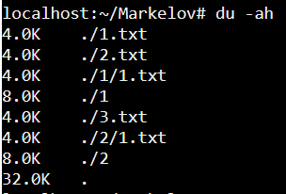

**echo** - используется для вывода текста или значений переменных в терминал

Вывод текста:



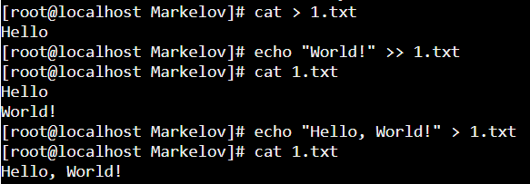



> - перезапись файла

>> - добавление содержимого в конец файла

>>> - синтаксическая ошибка

Вывод переменной:

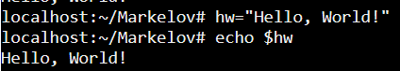

**exit** - используется для завершения работы текущего терминала или сессии



**grep** – используется для поиска текста в файлах

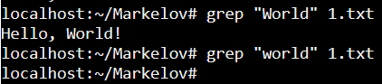

* **-i** – поиск без учета регистра

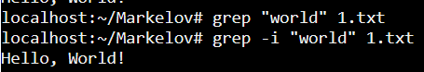

* **-n** – вывод номера строки



* **\*.txt** – поиск среди всех txt-файлов
* **-l** – вывод названий файлов, где найдено слово

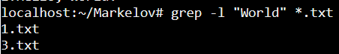

**head** – используется для отображения первых нескольких строк файла. По умолчанию выводит первые **10 строк**

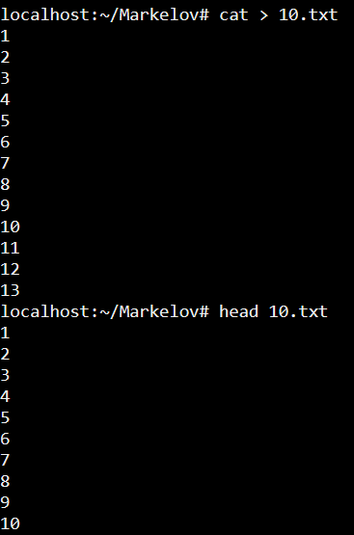

* **-n** – отобразить определенное количество строк

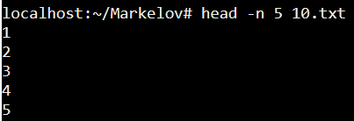’

**history** – используется для отображения списка команд, которые были выполнены в текущей сессии терминала

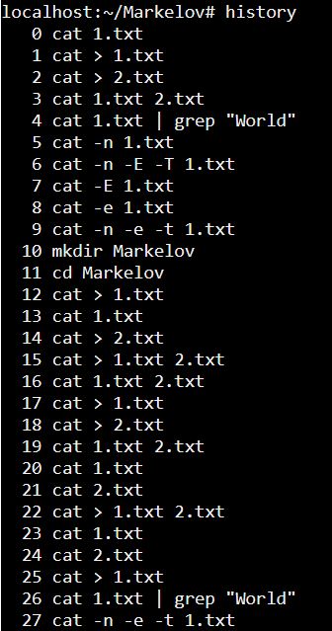

**info** - используется для отображения информации о командах и программах в формате документации.

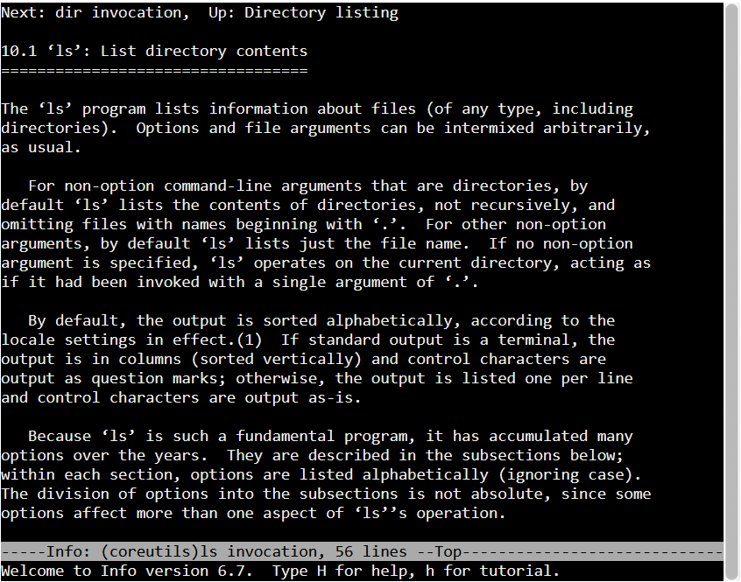

**less** - используется для постраничного просмотра файлов в терминале

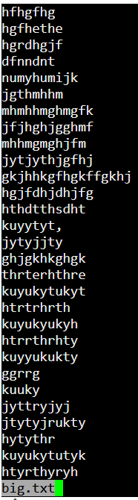

**logout** – используется для завершения текущей сессии в терминале



**ls** – используется для отображения списка файлов и директорий в текущем каталоге

* В текущей директории



* В другой директории



* **-l** – показывать подробную информацию о файлах

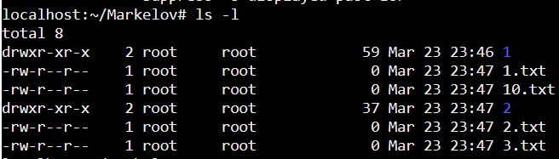

1 символ – тип файла (- – файл, d – директория)

2-4 символы – права доступа владельца файла (user)

5-7 символы – права доступа группы пользователей, привязанной к файлу (group)

8-10 символы – права доступа остальных пользователей (other)

Для 2-10 символов: r – чтение, w – запись, x – исполнение, - – нет права

* **-R** – вывести все файлы, в т. ч. из подкаталогов

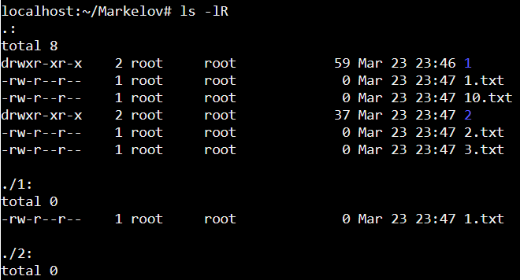

**man** – используется для просмотра справочных страниц для команд и утилит.

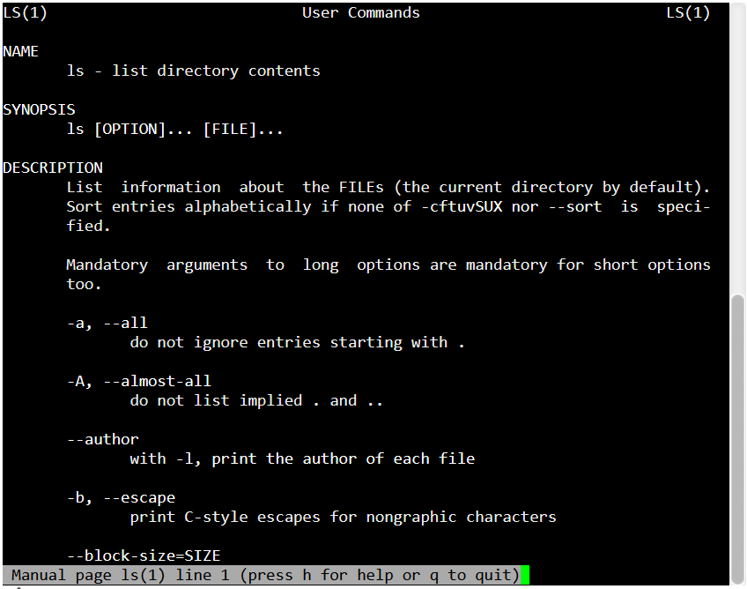

**mc** – это утилита Midnight Commander (MC), текстовый файловый менеджер для Linux и Unix-подобных систем

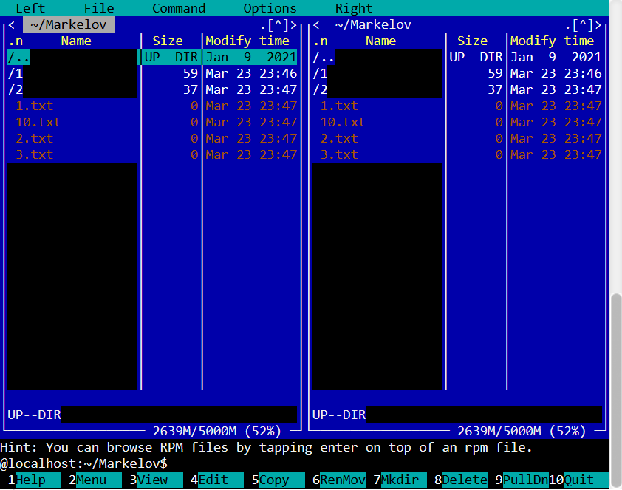

**mkdir** – используется для создания новых директорий

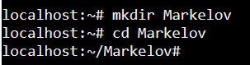

* Создание нескольких директорий

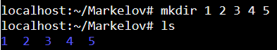

**mv** – используется для перемещения и переименования файлов и директорий

* Перемещение файла

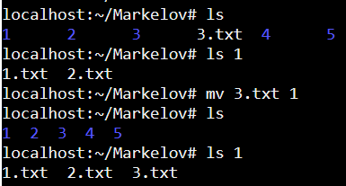

* Переименование файла

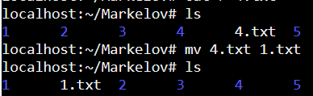

* Перемещение папки

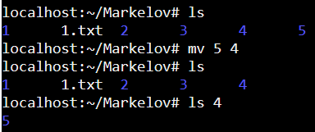

* Переименование папки

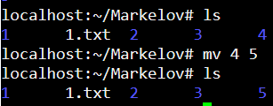

**nano** - текстовый редактор для командной строки в Linux, который позволяет редактировать текстовые файлы в терминале

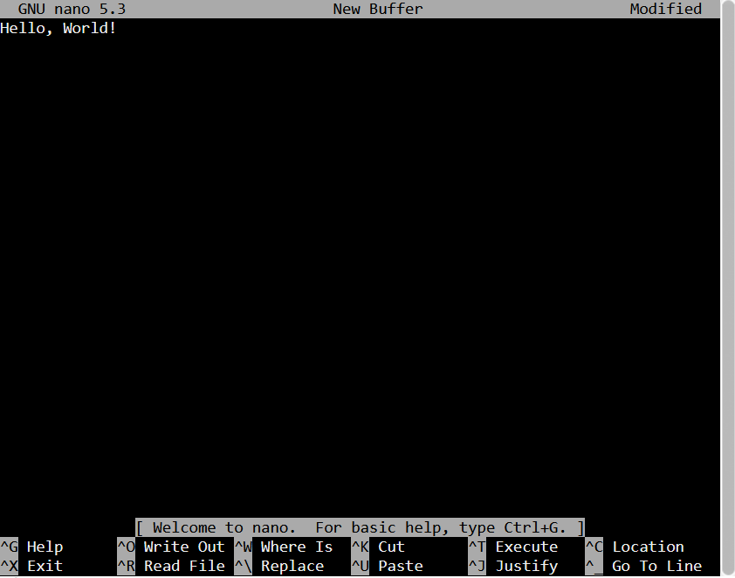

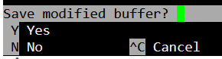

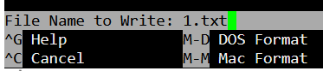  
**passwd** - используется для изменения пароля пользователя в Linux

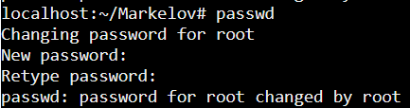

**ps** - используется для отображения информации о текущих процессах в системе

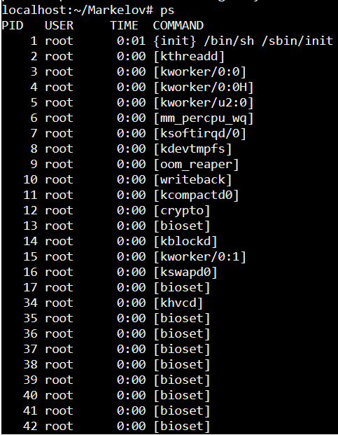

**pwd** – используется для вывода текущего рабочего каталога в системе.



**rm** – используется для удаления файлов и папок

* Удаление файлов

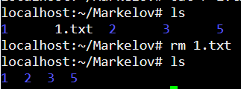

* Удаление папок

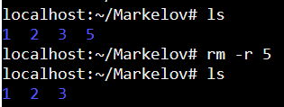

**tail** - используется для отображения последних строк файла в Linux. По умолчанию отображается 10 строк

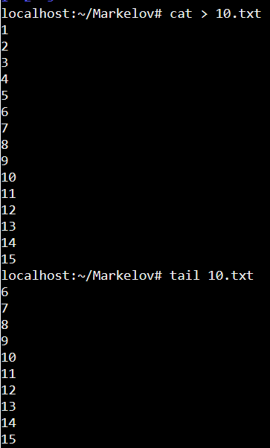

* **-n** – отобразить последние N строк

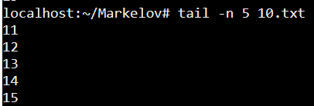

**touch** – используется для создания новых пустых файлов и изменения временных меток существующих файлов в Linux

* Создание файла

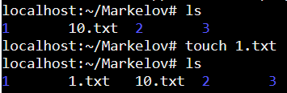

* Изменение временной метки

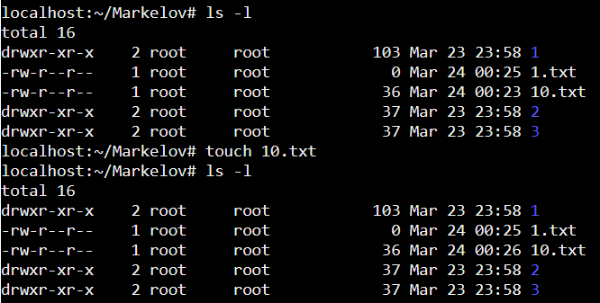

**who** – используется для отображения информации о пользователях, которые в данный момент вошли в систему. В данном эмуляторе не поддерживается



**Задание 2.** Создать скрипт и выполнить по вариантам задание:

9. Создайте скрипт, печатающий сводку по указанному каталогу: количество текстовых файлов (*.txt), количество исполняемых файлов (установлен атрибут х), количество каталогов, и количество всех остальных файлов.

#!/bin/bash

# Если путь не передан, используем текущий каталог

directory="${1:-.}"

# Проверка, существует ли каталог

if [ ! -d "$directory" ]; then

echo "Указанный путь не является каталогом."

exit 1

fi

# Инициализация счетчиков

txt_count=0

exec_count=0

dir_count=0

other_count=0

# Проходим по всем файлам в каталоге

for file in "$directory"/*; do

if [ -f "$file" ]; then

# Проверяем, текстовый ли это файл

if [[ "$file" == *.txt ]]; then

((txt_count++))

# Проверяем, является ли файл исполняемым

elif [ -x "$file" ]; then

((exec_count++))

else

((other_count++))

fi

elif [ -d "$file" ]; then

((dir_count++))

fi

done

# Выводим сводку

echo "Количество текстовых файлов (.txt): $txt_count"

echo "Количество исполняемых файлов (с атрибутом 'x'): $exec_count"

echo "Количество каталогов: $dir_count"

echo "Количество других файлов: $other_count"

Алгоритм:

1. Скрипт проверяет, передан ли путь. Если нет – будет использоваться текущий
2. Скрипт проверяет, существует ли переданный путь. Если нет – выводится сообщение и работа скрипта завершается
3. Инициализируются счетчики:
   * txt_count – для текстовых файлов
   * exec_count – для исполняемых файлов
   * dir_count – для каталогов
   * other_count – для других файлов
4. Скрипт проходит по всем файлам в директории

* -f "$file" – проверка, является ли объект обычным файлом. Если да:
  + "$file" == *.txt – проверка, является ли файл текстовым. Если да, txt_count увеличивается на 1
  + -x "$file" – проверка, является ли файл исполняемым. Если да, exec_count увеличивается на 1
  + Если предыдущие обе проверки показали отрицательный результат, other_count увеличивается на 1
* -d "$file" – проверка, является ли объект каталогом. Если да, dir_count увеличивается на 1

1. Выводится полученное количество файлов

Скрипт сохраняется в формате .sh. Для его выполнения необходимо выдать права с помощью команды chmod +x file.sh

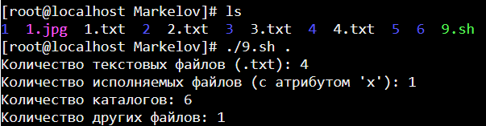

Вывод

В ходе выполнения лабораторной работы были изучены и применены команды для работы с файлами и папками, используемые в терминале ОС Linux.

Был создан скрипт, подсчитывающий количество текстовых файлов, исполняемых файлов, каталогов и других файлов в папке.